МИНИСТЕРСТВО ТРАНСПОРТА РОССИЙСКОЙ ФЕДЕРАЦИИ
ФЕДЕРАЛЬНОЕ АГЕНТСТВО ЖЕЛЕЗНОДОРОЖНОГО ТРАНСПОРТА
ФИЛИАЛ ФЕДЕРАЛЬНОГОГО СУДАРСТВЕННОГО БЮДЖЕТНОГО ОБРАЗОВАТЕЛЬНОГО УЧРЕЖДЕНИЯ ВЫСШЕГО ОБРАЗОВАНИЯ
«САМАРСКИЙ ГОСУДАРСТВЕННЫЙ УНИВЕРСИТЕТ ПУТЕЙ
СООБЩЕНИЯ» в г. Алатыре

МЕТОДИЧЕСКИЕ рекомендации

по проведению интеллектуальной игры «Где логика?»
для студентов по специальности 23.02.01Организация и управление движением на транспорте(железнодорожном)

Разработчик: Здюмаева О.И.
преподаватель
филиала СамГУПС
в г.Алатыре

Цель: повышение уровня коммуникабельности студентов, сплочение коллектива.
Задачи:
- Закрепить представления студентов о видах игровой и анимационной деятельности.
- Формировать у студентов мотивацию к профессиональному общению, стимулировать познавательный интерес студентов.
- Стимулировать желание проявлять инициативу, отстаивать свою точку зрения. Закреплять навыки работы в коллективе.
- Развивать ассоциативное мышление, общую эрудицию студентов.
- Тренировать профессионально особенности внимания, наблюдательности.
Оборудование: компьютер, музыкальные колонки, мультимедийный проектор, экран, презентация Microsoft Power Point, столы и стулья по количеству участников, столы и стулья для жюри, протоколы для жюри, карандаши, ручки.
ХОД ИГРЫ:

Ведущий : Здравствуйте дорогие друзья! Я рада приветствовать вас всех в нашем шоу «Где логика?». Известные вам логические операции, такие, как классификация, анализ . Умение правильно рассуждать и делать правильные выводы требуется человеку на протяжении всего его существования. Именно логика позволяет принимать верные решения в самых разных ситуациях. Сегодня мы попробуем проверить ваши умения логически мыслить и принимать правильные решения в ходе работы над некоторыми вопросами по правилам технической эксплуатации. И мы приветствуем наши команды. (Объявляется название каждой команды и ее участники).
1 раунд «НАЙДИ ОБЩЕЕ»
Ведущий : И у нас I раунд, который называется «Найди общее».
Правила первого раунда: на экране высвечивается три картинки, задача участников связать логически между собой эти картинки. Кто первый нажимает кнопку и подает сигнал, тот и получает право ответить. Команда зарабатывает 1 балл за выигранный раунд, а не за каждое задание. Правила понятны? Тогда начинаем!
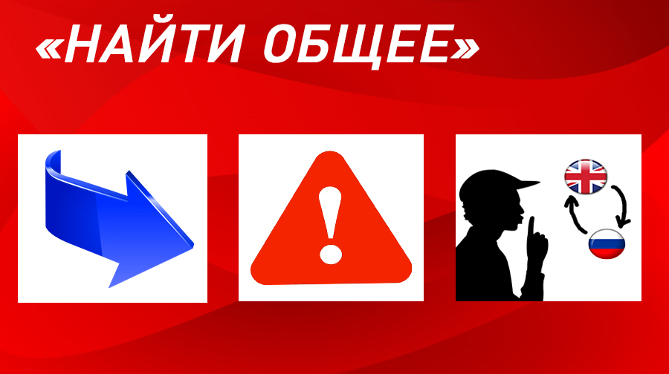
ОТВЕТ: неисправности стрелочного перевода
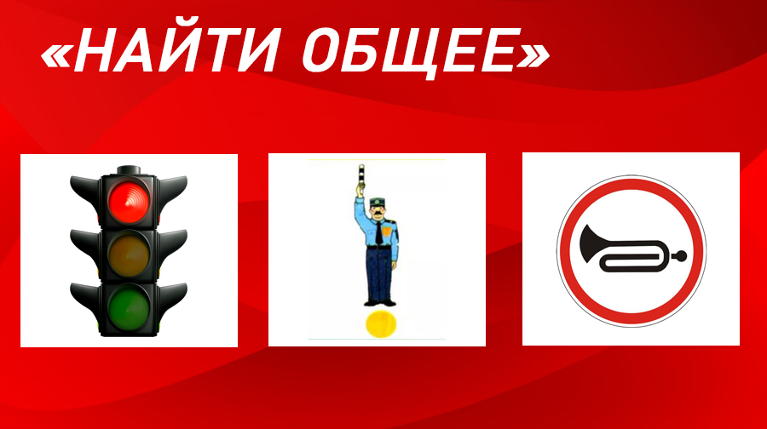
ОТВЕТ: сигнал

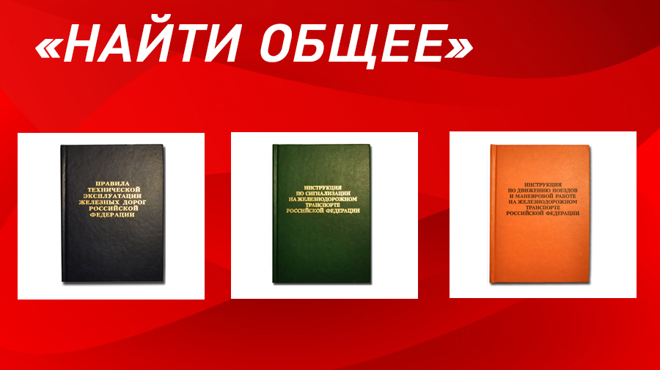
ОТВЕТ: Правила ПТЭ
2 ЭТАП «Бой с тенью»
А у нас II раунд под названием «Бой с тенью»
Правила II раунда: на экране высвечиваются силуэты или очертания предметов. Те, кто первыми используют колокольчик, будет озвучивать свои догадки по спрятанному предмету. Всё понятно? Поехали!
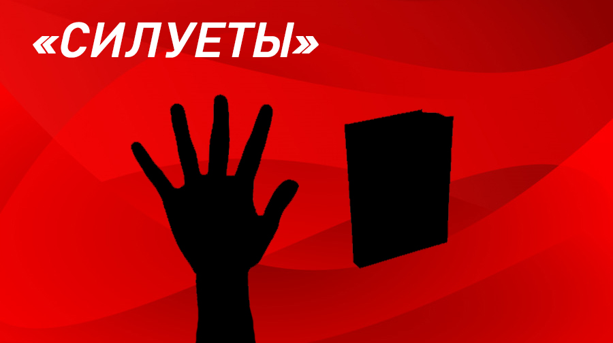\
ОТВЕТ: Правила технической эксплуатации

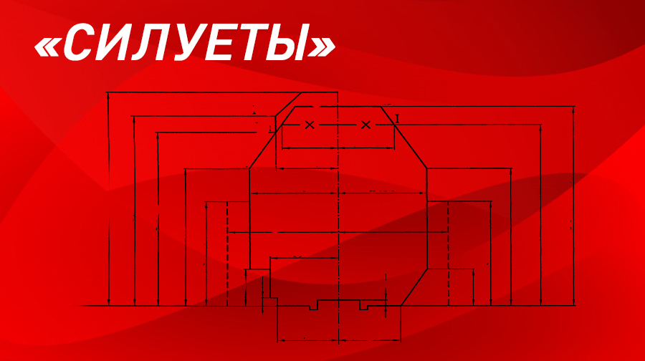
ОТВЕТ: Габарит

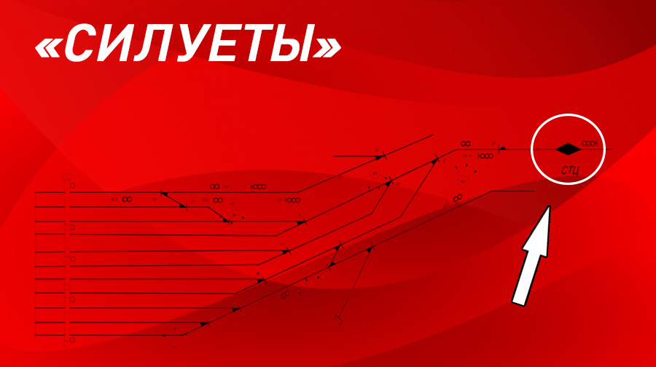
ОТВЕТ: Сортировочная горка
3 ЭТАП «УГАДАТЬ ФРАЗУ ПО КАРТИНКЕ»
На этом этапе участники должны угадать фразу по картинке. Балл получает команда, давшая больше правильных ответов на этом этапе. 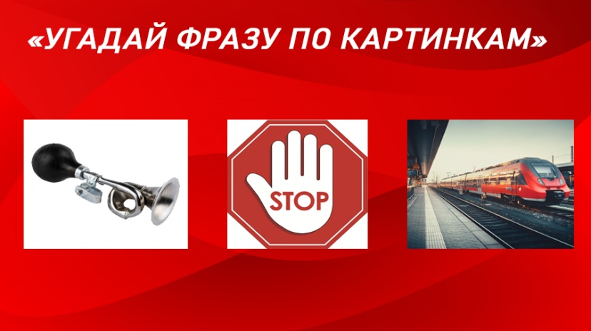
Ответ снизу:
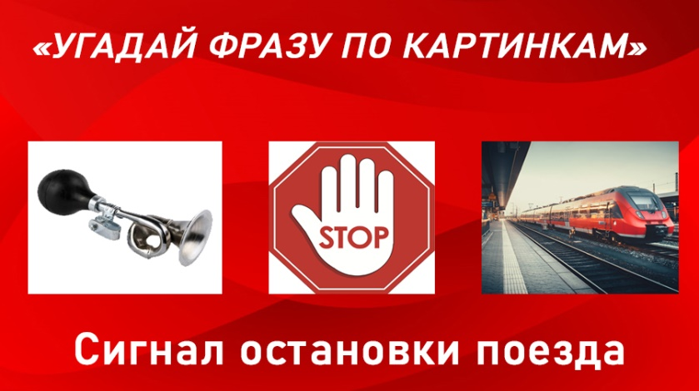
-------------------------------------------------------------------------------------------------------
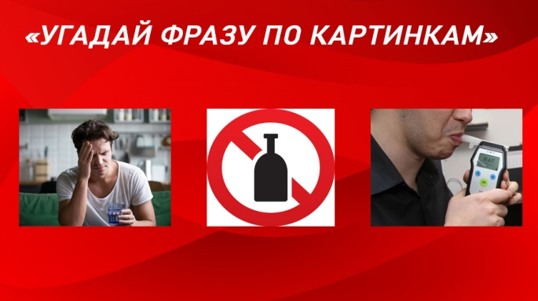
Ответ снизу:
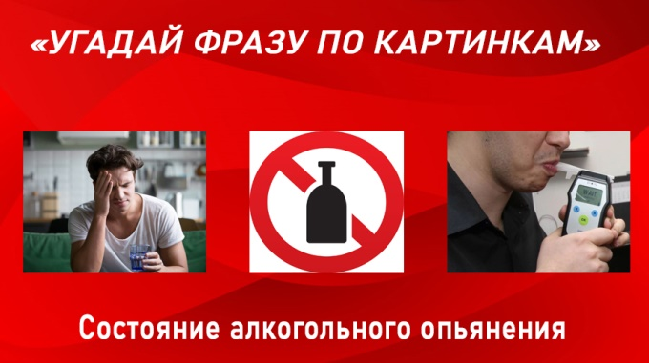
4 ЭТАП «ФОРМУЛА ВСЕГО».
На экране появляются картинки со знаком сложения между ними. Команда должна понять идеи двух картинок и дать ассоциативный результат их сложения. Балл получает команда, давшая больше правильных ответов на этом этапе.
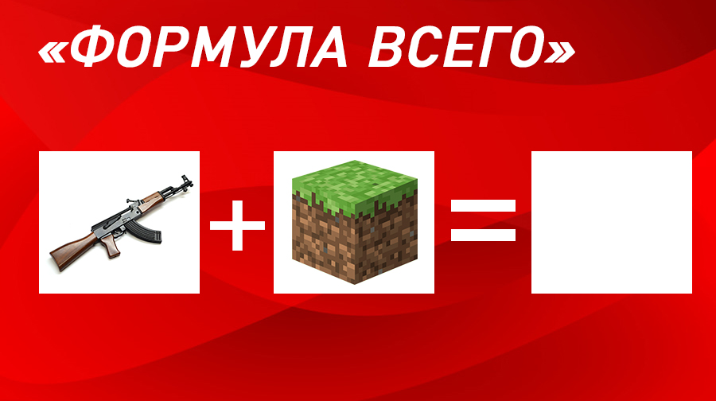

ОТВЕТ: Автоматическая блокировка

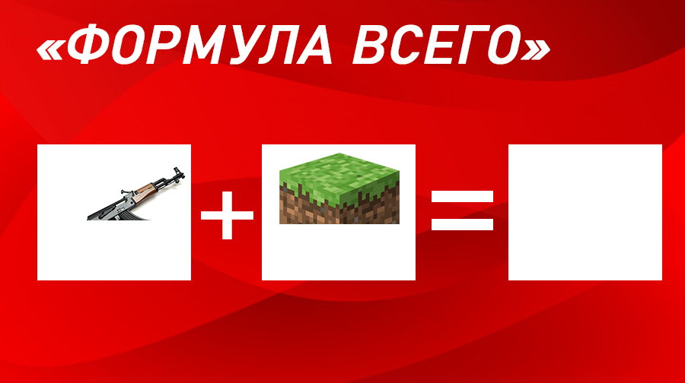
ОТВЕТ: Полуавтоматическая блокировка

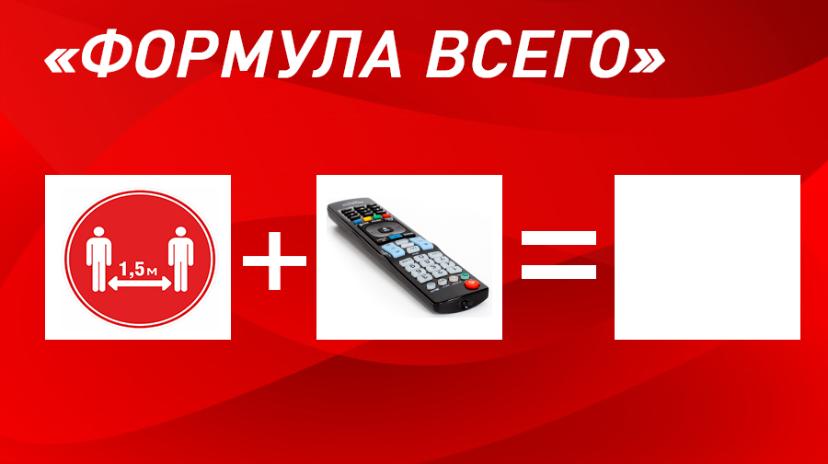

ОТВЕТ: Дистанционное управление
5 ЭТАП «Четвертый элемент».
На экран выводится 4 изображения ,из которых изначально видны 2. Если команды не могут дать правильный ответ по двум картинкам, то на экране выводится 3 изображение, в качестве подсказки.

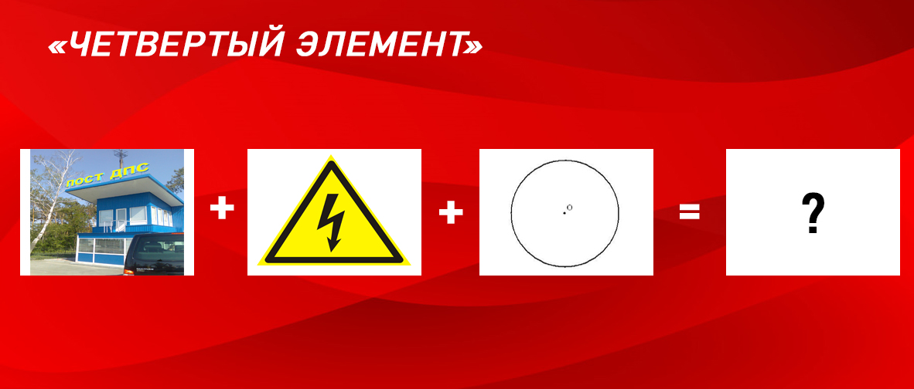

ОТВЕТ: Пост электронной централизации

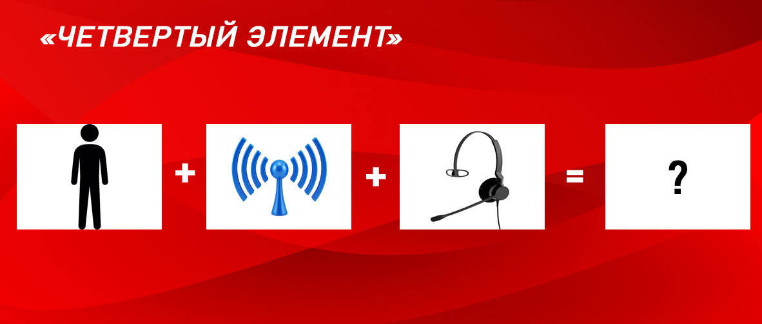

ОТВЕТ: Диспетчерская связь

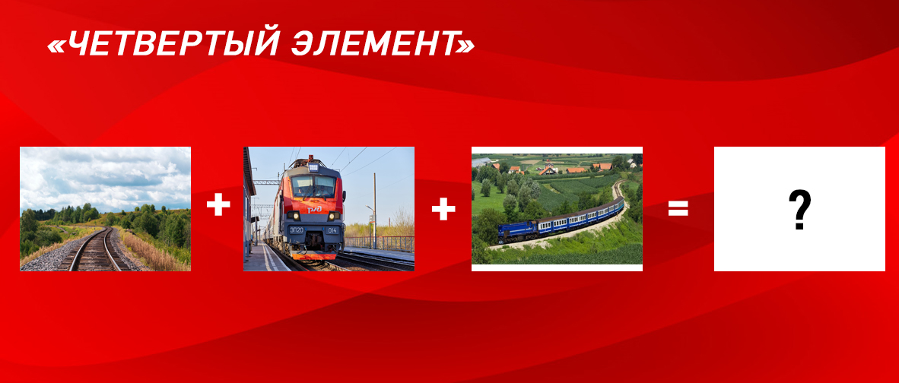

ОТВЕТ: Железнодорожный подвижной состав

Балл получает команда, давшая больше правильных ответов на этом этапе.

6 ЭТАП «Чего не хватает?».
Правила VI раунда: на экране высвечивается картинка, на которой не хватает какого-то элемента. Вам найти недостающий элемент и назвать его. В этом раунде 1 балл начисляется за каждый правильный ответ, а не за раунд.
Поехали!

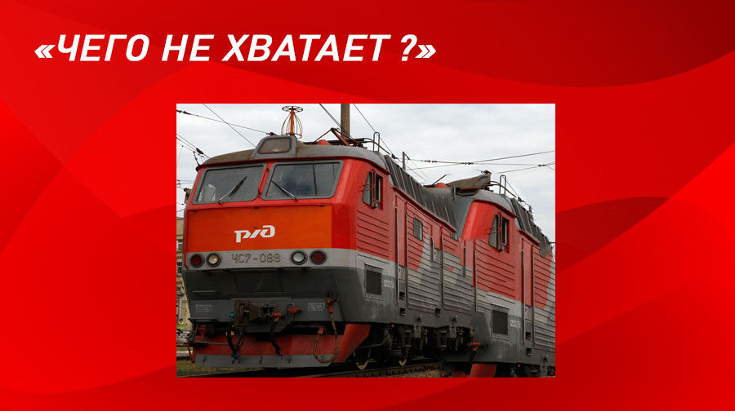

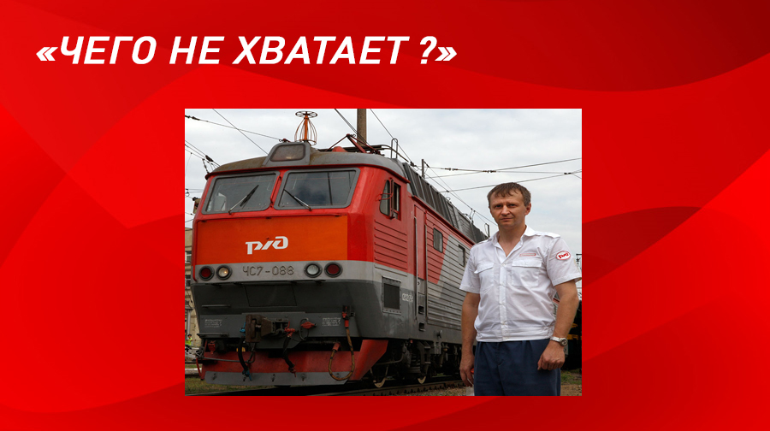
ОТВЕТ: НЕ ХВАТАЕТ ЛОКОМОТИВЩИКА

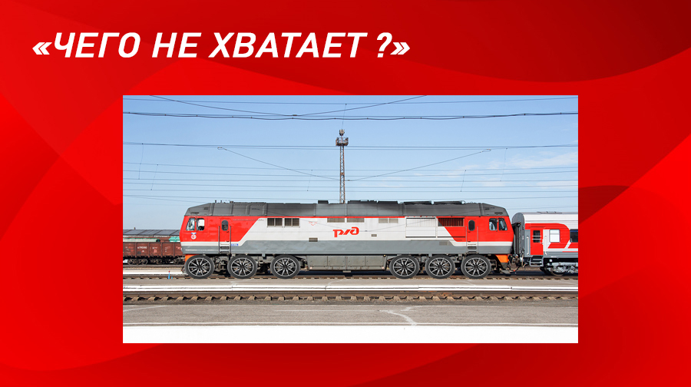

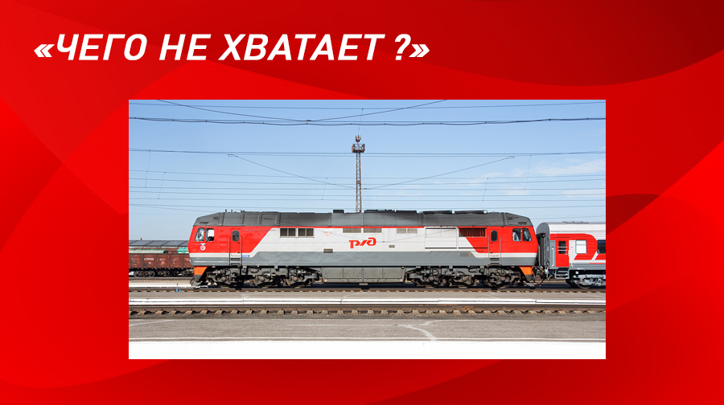 ОТВЕТ: не хватает колёсной пары

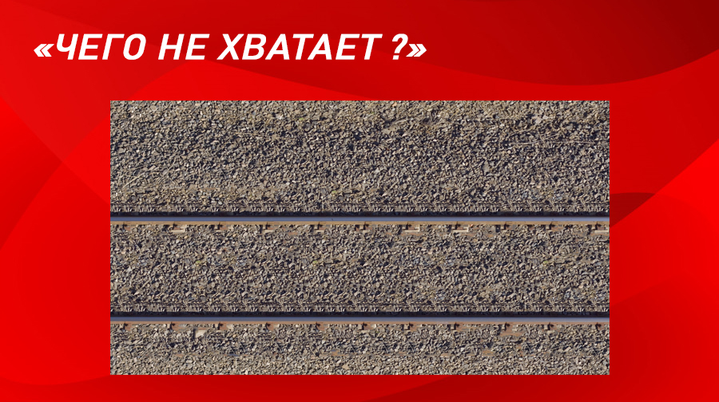

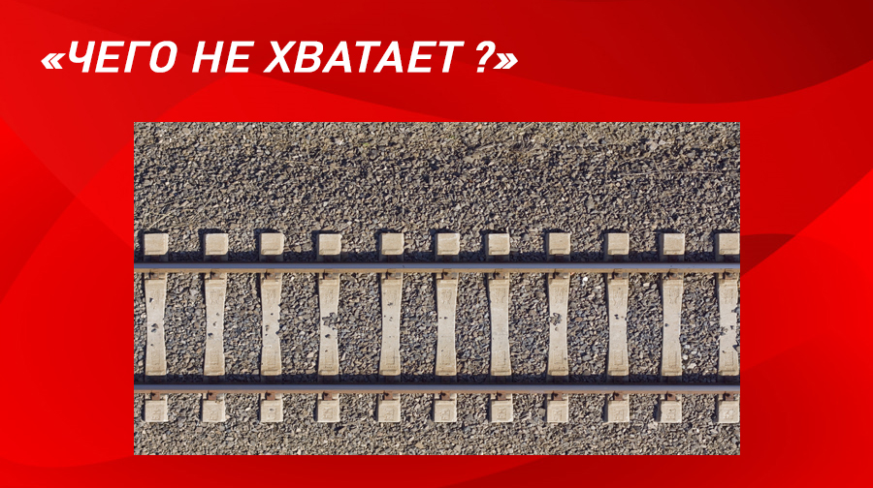

ОТВЕТ: Не хватает шпал

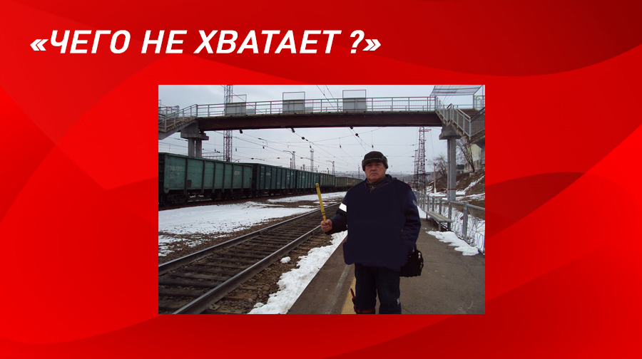

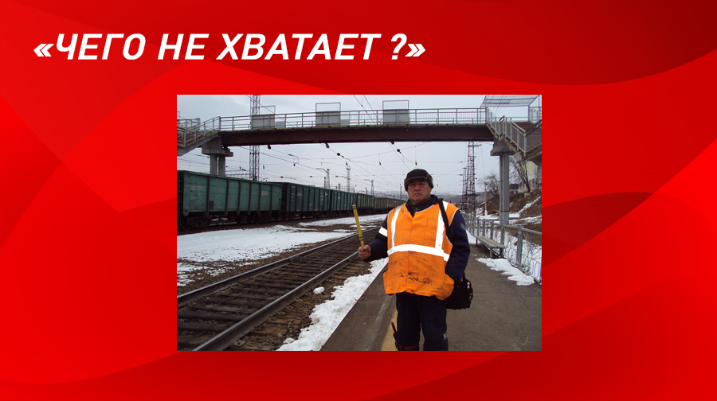 ОТВЕТ: не хватает формы
Балл получает команда, давшая больше правильных ответов на этом этапе.
ДОПОЛНИТЕЛЬНЫЙ РАУНД «БЛИЦБУСЫ»
Даётся ребус, кто первый отвечает правильно - получает балл!
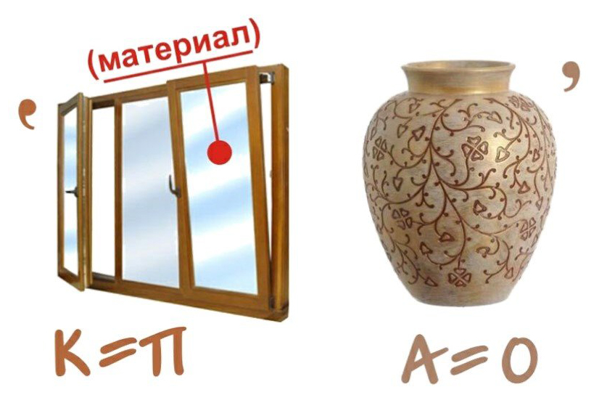
Ответ: ТЕПЛОВОЗ
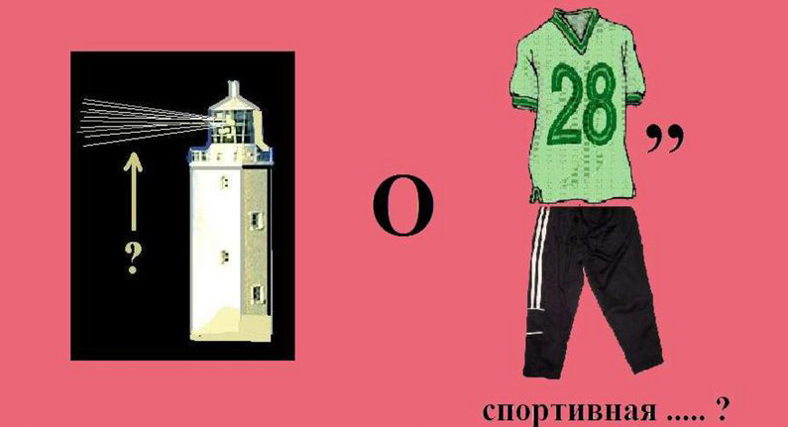
Ответ: СВЕТОФОР
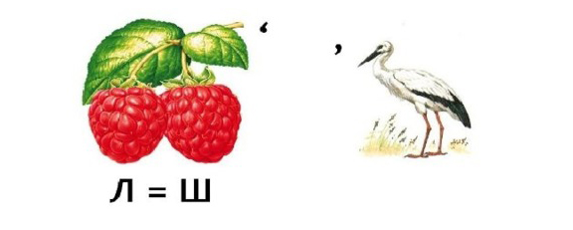
Ответ: МАШИНИСТ

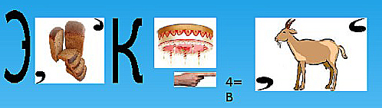
Ответ: ЭЛЕКТРОВОЗ

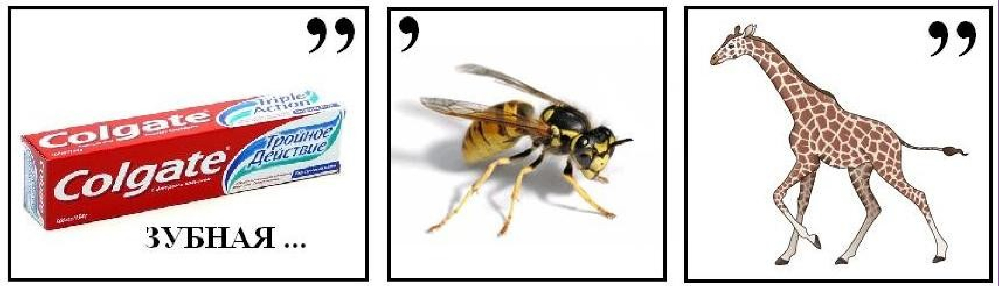
Ответ: ПАССАЖИР

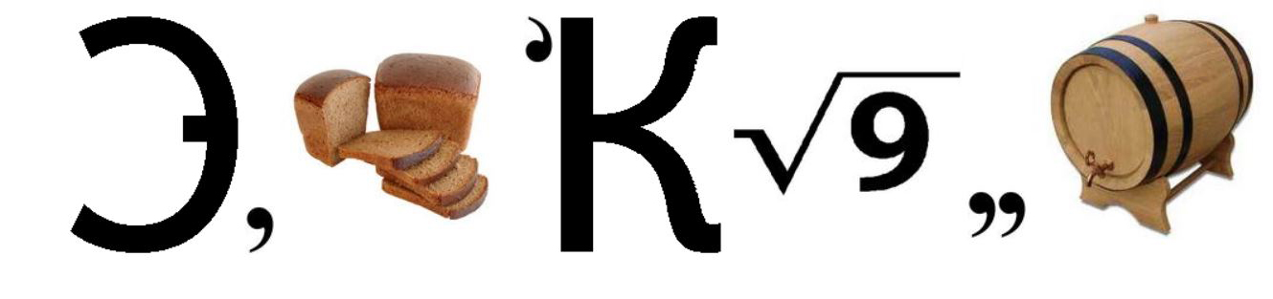
ЭЛЕКТРИЧКА
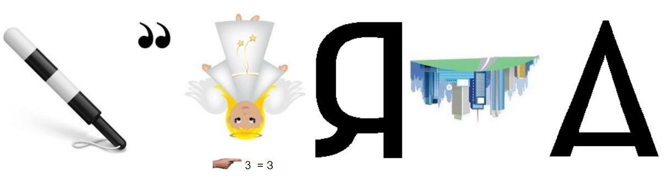
Ответ: ЖЕЛЕЗНАЯ ДОРОГА
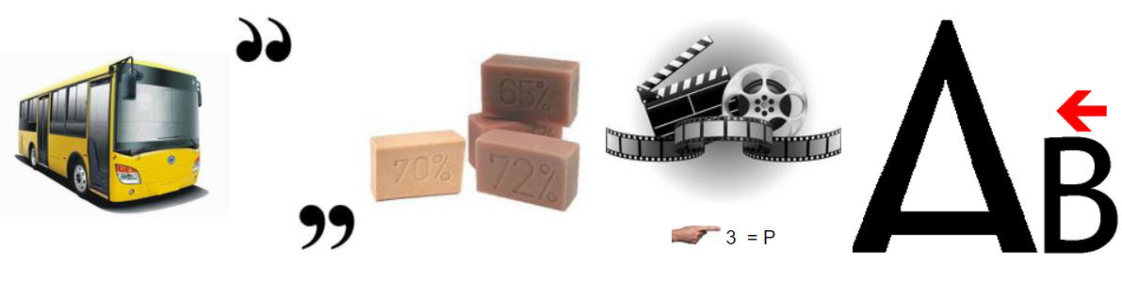
Ответ: АВТОБЛОКИРОВКА
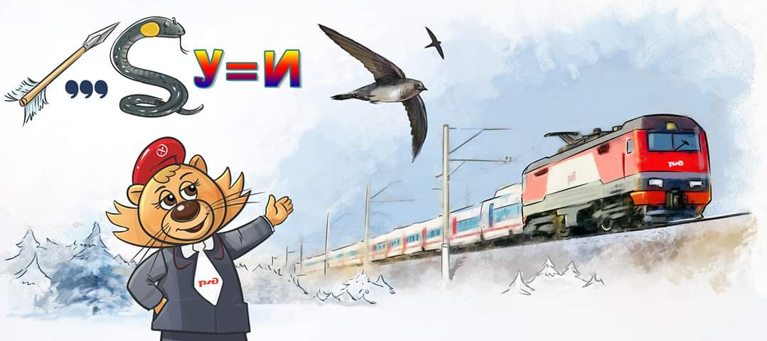
Ответ: ПОЕЗД СТРИЖ
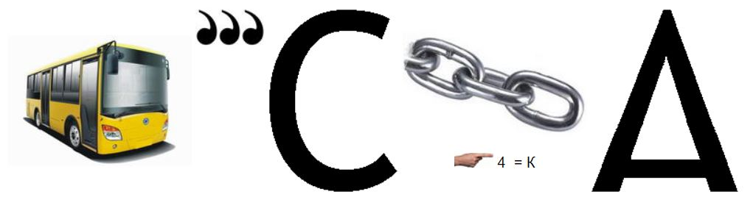
Ответ: АВТОСЦЕПКА

ЗАКЛЮЧЕНИЕ
После всех этапов жюри подсчитывает количество очков и выявляет победителя, оглашая результат в очках.

